ГУАП

КАФЕДРА № 43

ОТЧЕТ   
ЗАЩИЩЕН С ОЦЕНКОЙ

ПРЕПОДАВАТЕЛЬ

|  |  |  |  |  |
| --- | --- | --- | --- | --- |
| Доцент |  |  |  | Красильникова Ольга Ивановна |
| должность, уч. степень, звание |  | подпись, дата |  | инициалы, фамилия |

|  |
| --- |
| ОТЧЕТ О ПРАКТИЧЕСКОЙ РАБОТЕ №3 |
| Основы Frontend-разработки. Основы HTML, CSS и JavaScript |
|  |
|  |

РАБОТУ ВЫПОЛНИЛ

|  |  |  |  |  |  |
| --- | --- | --- | --- | --- | --- |
| СТУДЕНТ ГР. | 4134к |  |  |  | Костяков Н.А. |
|  |  |  | подпись, дата |  | инициалы, фамилия |

Санкт-Петербург

2023

Цель работы – изучение принципов адаптивной верстки веб-сайтов

#### **1-я часть задания - использование технологии Flexbox**

Требуется на выбранную вами самостоятельно тему создать веб-страницу, на которой расположить 3 flex-контейнера.

#### **2-я часть задания - использование технологии CSS Grid**

На базе технологии CSS Grid с использованиемимен для областей сетки (с применением свойства grid-template-areas) требуется создать web-страницу следующего вида

Ход выполнения

## 1-я часть

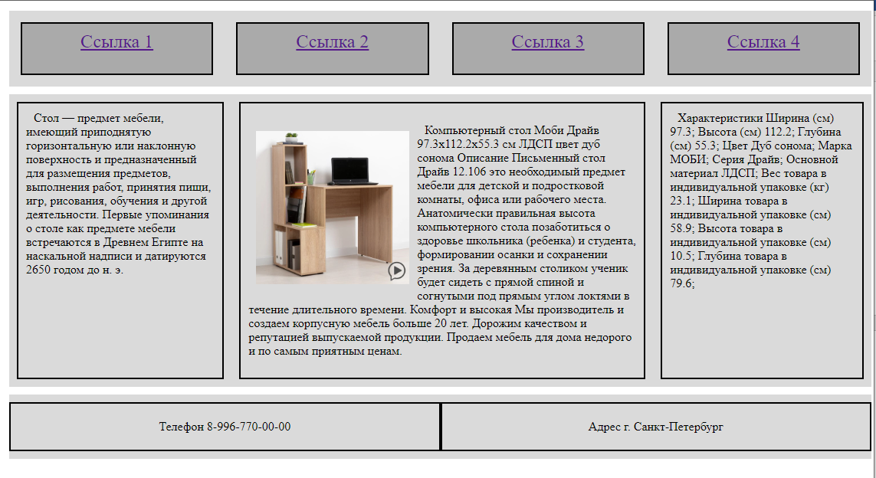

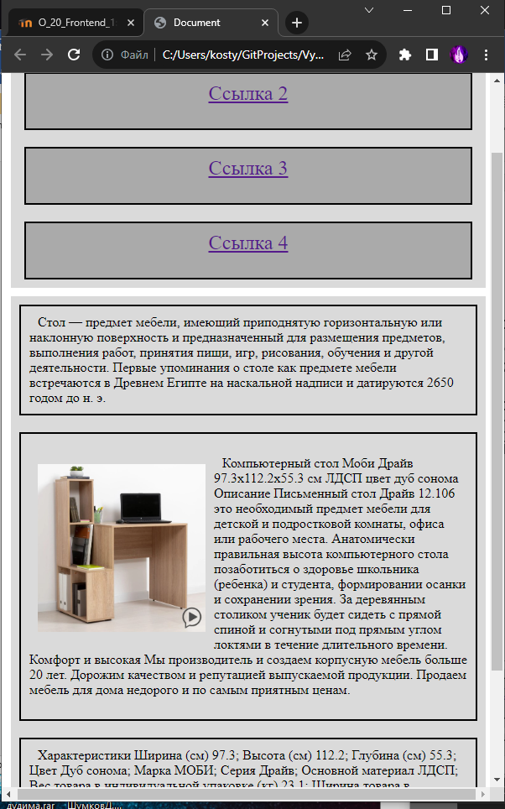

## Часть 2

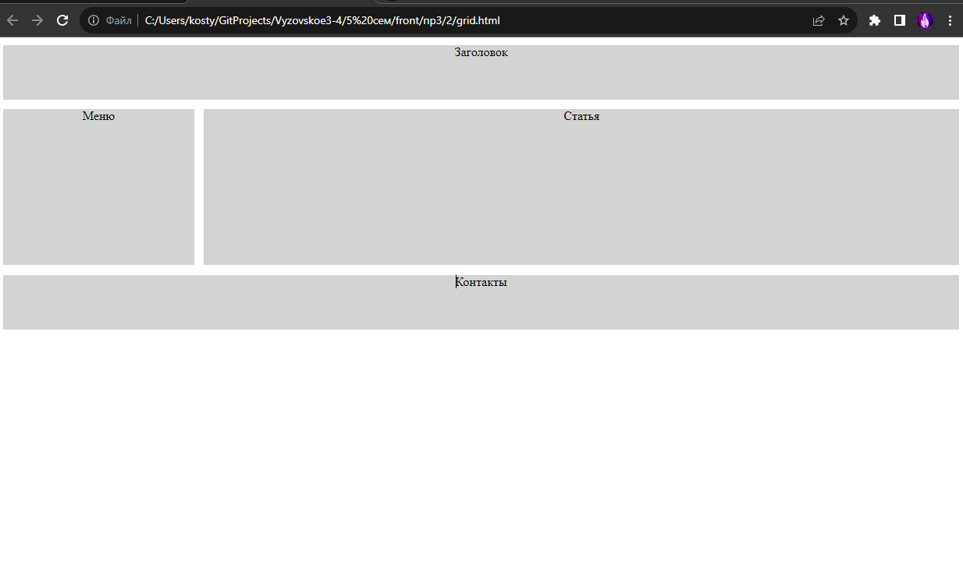

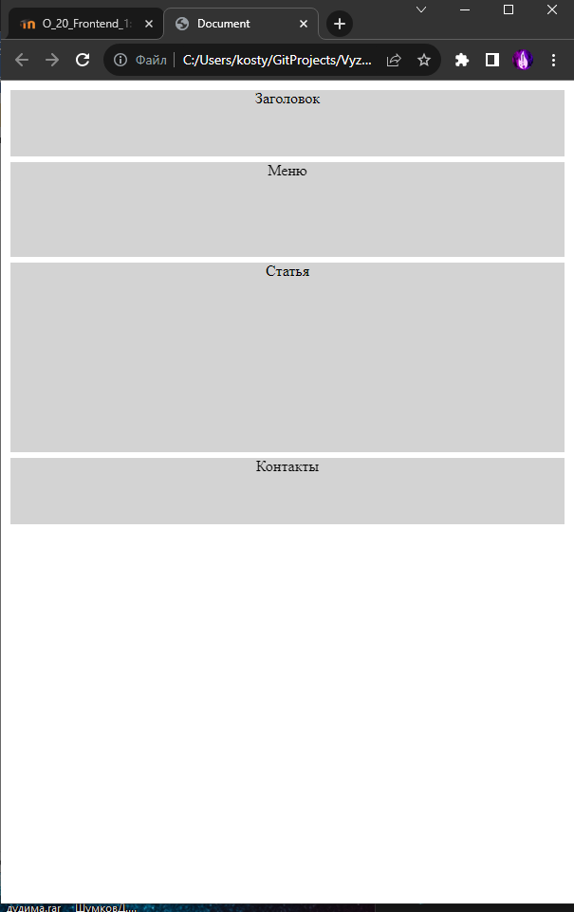

## Вывод

Я освоил технологии Grid и Flexbox